Curriculum vitae

Datos personales 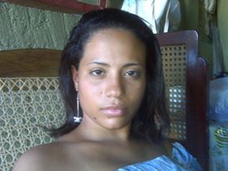

Nombres: Lucelia Sorayda

Apellidos: Morales Chavarria

Edad: 25 años

Estado civil: Casada

Teléfonos: 81970873 – 86510571

Dirección: De la iglesia ríos de agua viva, 3 andenes al sur ½ cuadra abajo.

Estudios realizados

Primaria: Colegio publico Diriangen / Inmaculada Concepción

Secundaria: Inmaculada Concepción / Republica de Austria

Universitarios: II año de banca y finanzas UPOLI

Experiencia laboral

Comerciante individual

Maestra suplente

Referencias personales

Lic. Jacqueline Ocon Larios /FAMA

Teléfono: 85013462

Ing. María Lourdes Pérez/UNI

Teléfono: 22533321

Lic. Cynthia Alfaro Rivas/CITY BANK

Teléfono: 86534358